[遵义医科大学附属医院和重庆医科大学附属永川医院合作研究遇阻，疑云笼罩引关注](https://mp.weixin.qq.com/s?__biz=Mzk0ODcwOTAyMQ==&mid=2247499025&idx=1&sn=9537661be7b85b0f541f685770b014c0)

柯南君[柯南科研](javascript:void(0);)2025-04-19 09:38:00浙江

Conan scientific research

**质疑资讯**

**科研诚信**

**撤稿披露**

近日，一篇 2017 年发表于《International Immunopharmacology》期刊、DOI 为 10.1016/j.intimp.2017.10.023 的论文 "Tim3 enhances brain inflammation by promoting M1 macrophage polarization following intracerebral hemorrhage in mice"，因图像异常受到关注。

这项研究由遵义医科大学附属医院急诊科科主任 Anyong Yu 担任第一作者，重庆医科大学附属永川医院神经内科的 Zhao Yang 作为通讯作者，Xiaojun Zhang、Mo Li 等多位学者共同参与完成 。

论文信息

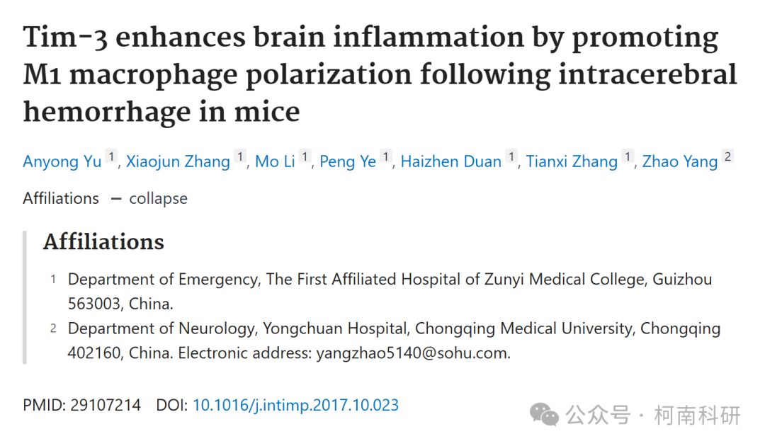

发表期刊

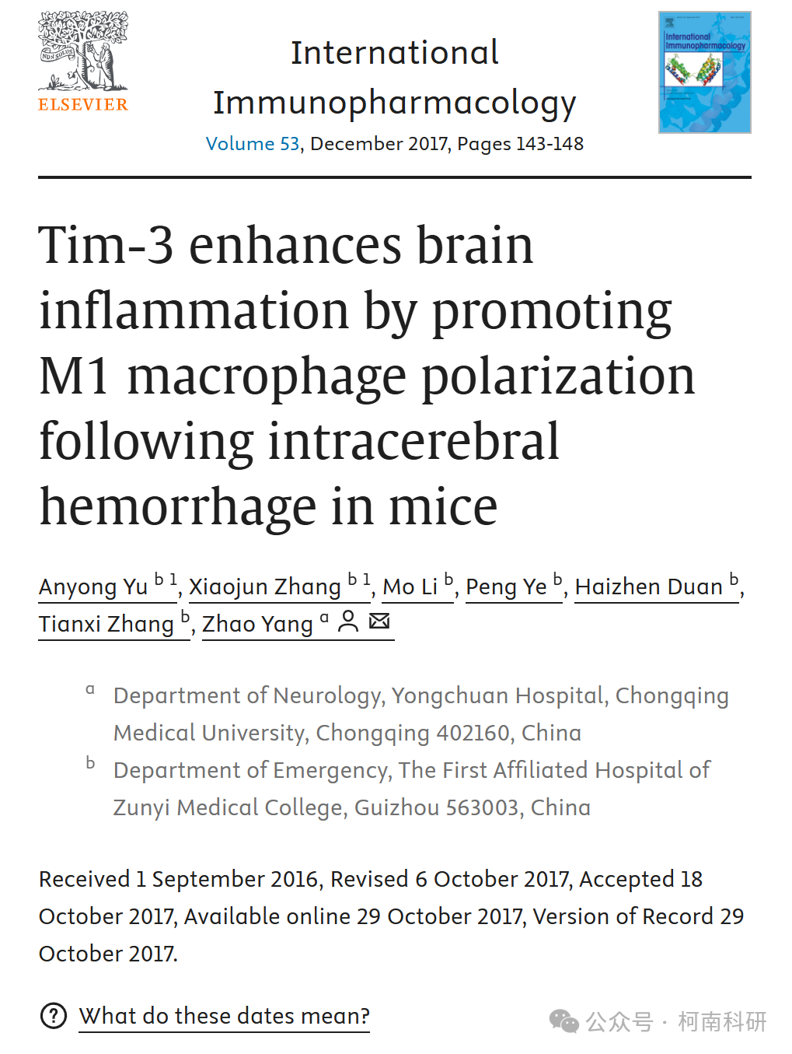

质疑内容

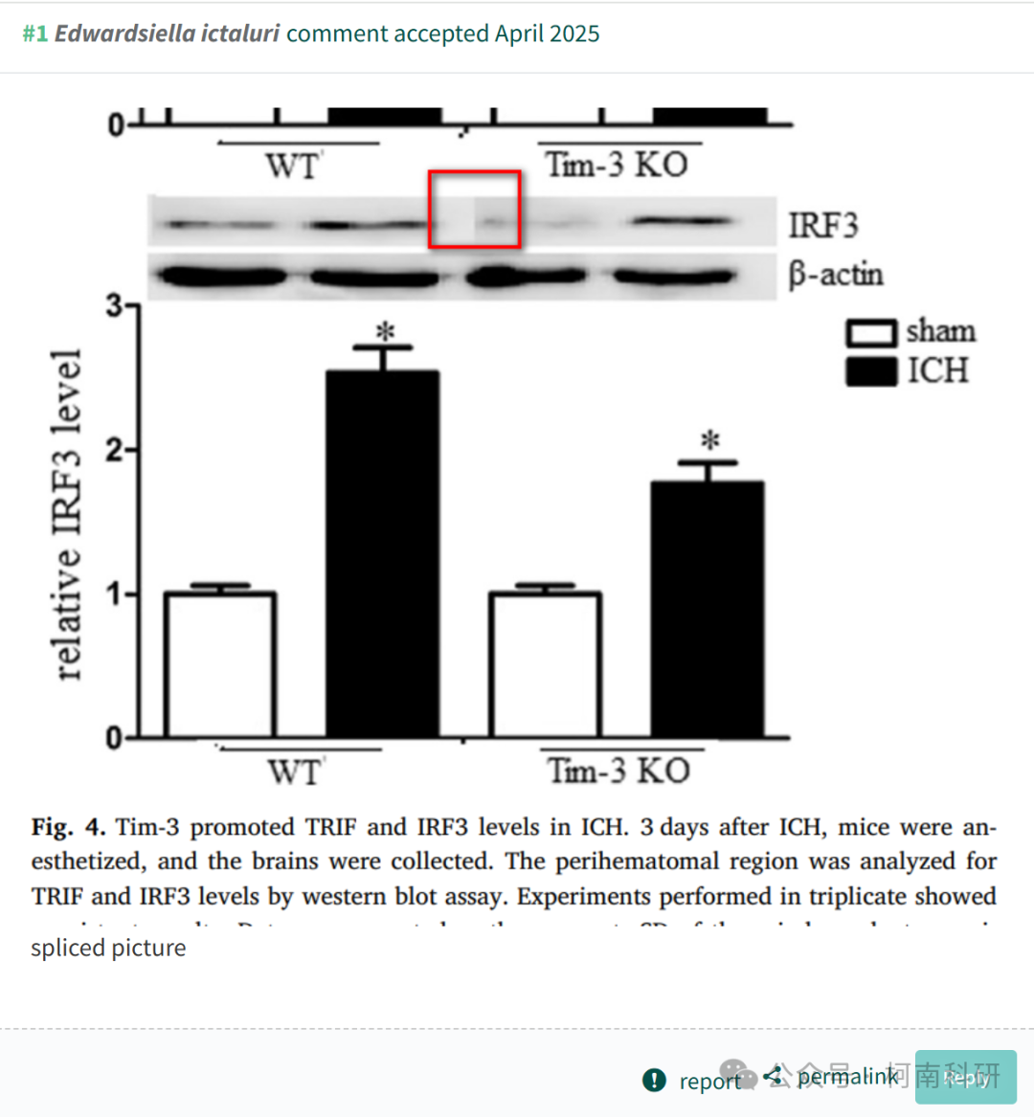

作者回应

针对所提出的质疑，尚未见到作者在www.pubpeer.com上的回应内容。

参考信息：https://pubpeer.com/publications/67E5FAA7E4EF0C61281A0BBA05E37C

免责声明：信息来源于Pubpeer、Pubmed及相关期刊，提及人名均为音译！

对于文章内容的真实性、完整性、及时性本公众号不做任何保证或承诺，仅供读者参考！

如有侵权，请及时联系公众号后台！

**END**

**柯南科研  
关注最新科研生态，追踪撤稿文量，营造良好科研氛围**

